LAPORAN TUGAS AKHIR MOBILE BESERTA PENJELASANNYA



DIBUAT OLEH:

YERIS ARI SANDI – 20313007

UNIVERSITAS TEKNOKRAT INDONESIA

BANDAR LAMPUNG

2023

1. **Adapter** adalah jembatan antara dan AdapterView (contohnya ListView) dengan data. Adapter inilah yang menyediakan akses ke item data dan juga bertanggung jawab untuk membuat sebuah View pada setiap item dalam kumpulan data.



1. **FlavourAdapter**

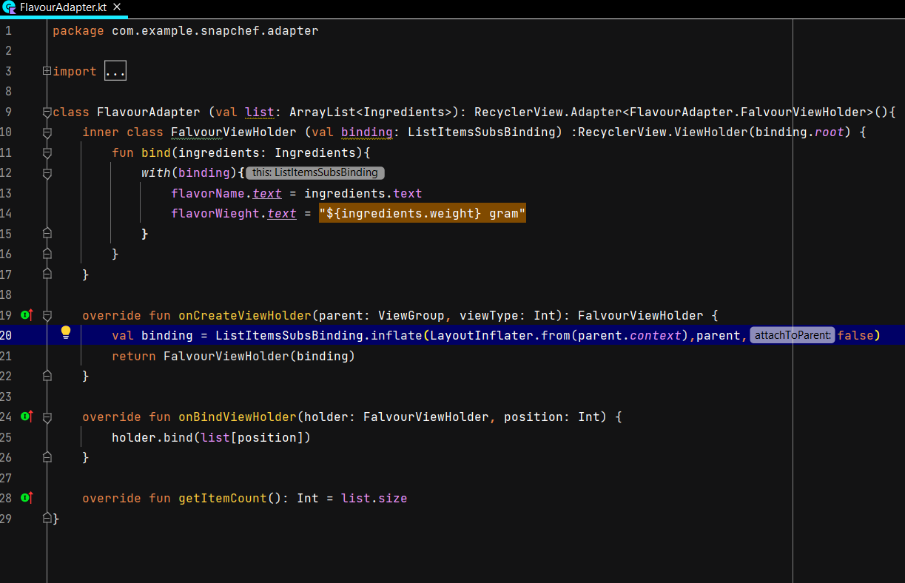

* onCreateViewHolder yaitu membuat suatu tampilan dan mengembalikannya.
* onBindViewHolder menghubungkan data dengan view holder pada posisi yang ditentukan dalam RecyclerView.
* getItemCount kembali ke jumlah item data yang tersedia untuk ditampilkan.

1. **FoodAdapter**

Di dalam nya terdapat :

* **Picasso** adalah pustaka Android open-source populer untuk memuat gambar lokal dan jarak jauh. Pelajari cara mudah menggunakannya untuk menangani kebutuhan pemuatan gambar Anda.
* **onCreateViewHolder** yaitu membuat suatu tampilan dan mengembalikannya.
* **onBindViewHolder** menghubungkan data dengan view holder pada posisi yang ditentukan dalam RecyclerView.
* **getItemCount** kembali ke jumlah item data yang tersedia untuk ditampilkan.

